Viaje al Centro de la

Tierra

Por

Julio Verne

Comienza con el descubrimiento de un pergamino con un criptograma misterioso. Otto Lidenbrock y su sobrino Axel, ambos geólogos, consiguen descifrarlo… ¡y para desentrañar el misterio van al centro de la Tierra a través de un volcán extinto en Islandia!

Acompañados de un guía local, siguen la ruta subterránea y llena de peligros trazada por Arne Saknussemm, un alquimista islandés del siglo XVI.

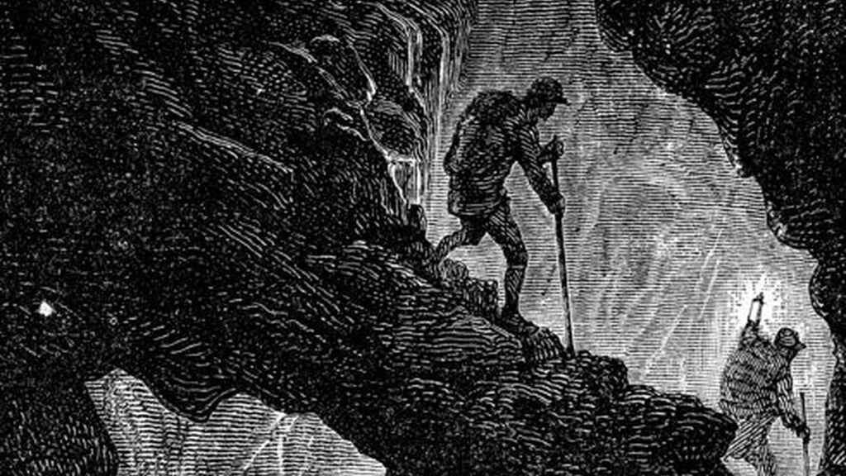

**Mi crítica**

Es curioso ver cómo se disfruta o se sufre de la literatura dependiendo de la edad, el estado de ánimo o incluso la época del año. Hace más de veinte años que leí por primera vez este libro. De aquel momento, en mi mente posa el sentimiento de haber descubierto un mundo maravillo. Percibí que era factible vivir encima de un mundo subterráneo como el que Verne describe. No me paré a discutir la veracidad de los hechos, ni tan siquiera a pensar en cómo se pudo documentar tan escrupulosamente en cada detalle de la novela. La disfruté. Únicamente hice eso, y así quedó grabado en mi mente.

Cuando decidimos crear el [mes de los clásicos](https://www.elquintolibro.es/2020/06/julio-el-mes-de-los-clasicos/) en El quinto libro, fui el último en elegir autor y novela. Dejé a mis compañeros que lo hicieran antes, más por curiosidad de ver por qué derroteros nos movíamos que por otro motivo. Al ver que ninguno de ellos eligió al bueno de Julio, supe que este escritor no podía faltar en la la lista. Por un par de días pensé que, con las reminiscencias que aún revolotean en mi mente de la obra tendría bastante para crear la reseña, y así dedicar mi escaso tiempo a otras lecturas que me esperan. Pero al tercer día, como si de una resurrección se tratase, mi pensamiento fue otro. El correcto, el que toca. Debía volver a leer la historia del frikazo del profesor Lidenbrock. Porque, aunque el término no estaba acuñado, ya os aseguro que este señor era un friki de libro, nunca mejor dicho.

Y hoy, al escribir la reseña, lo hago con un regusto extraño, a medias entre dulce y amargo. El dulzor me llega de saber que gracias a libros como este continué leyendo, pues en la época que realicé la primera lectura fue la del descubrimiento de las aficiones, la de ir conociendo el mundo y elegir qué te gusta y qué no. Seguramente si el libro y el escribiente hubiesen sido otros, no estaría ahora ni en este blog, ni mucho menos en este mundillo literario del que tanto disfruto.

El toque amargo lo imprime el hecho de darme cuenta que ya no disfruto tanto de la lectura. Ahora me fijo mucho más en los detalles, pienso en cómo se habrá documentado (ojo, Verne era un trabajador pertinaz, y el trabajo de documentación de esta novela no tuvo que ser moco de pavo. Solamente hay que ver las innumerables referencias a la geología), en la forma de montar una trama tan delicada como esta.

Cuando anoche acabé y cerré el libro, noté que los sentimientos hacia la novela han cambiado. Ni para bien, ni para mal. Simplemente han cambiado.

Y ahora, porque supongo que has llegado a esta reseña para conocer un poquito de la novela, no de mis pajas mentales, te contaré que es una maravilla literaria, y más si te digo que cuando se escribió, allá por 1864, el mundo seguía estando cuerdo. Verne optó por contar una historia donde un profesor y su sobrino deciden, tras descifrar un criptograma, viajar hasta Islandia (merece una reseña aparte la Islandia pobre, trabajadora, alejada del turismo y las auroras boreales que tan maravillosamente describe Verne) para descender por el cráter de un volcán e ir descubriendo un mundo debajo de nuestros pies.

Aunque he comentado anteriormente que se hacen muchas referencias a la geología, no debes tomarlo como algo negativo. Verne, gracias a su fantástica prosa, lo introduce con agilidad, y queda totalmente embutido en una lectura fácil.  
Respecto al elenco de personajes, es resaltable el hecho de que para tan fantástico viaje apenas haya utilizado a tres. El profesor, su sobrino y el guía. El resto son tangenciales, y pasan de puntillas por la historia. Eso sí, se crea un contrapunto maravilloso entre el globo que tiene por cabeza el profesor y la cordura representada en Axel, el sobrino. Este hecho adereza a la novela de un cierto punto de humor agradecido y bien venido, sobre todo en los pasajes más claustrofóbicos. Por tanto, no existe conflicto alguno entre ellos, más allá de las discusiones entre tío y sobrino por las dudas de llevar la empresa a buen puerto (el guía pasa de todo y de todos, lo único que le interesa es el pago semanal), lo que me lleva a elogiar al autor, por mantener el cesto con tan poco mimbre.

Quiero apuntar que, a mi parecer, existe un cuarto personaje, que rota a lo largo de la novela. No es otro que el submundo que van descubriendo y que protagoniza los pasajes de la historia a medida que avanza. Plantas, animales, huesos… ¡No! No salen dinosaurios como en la adaptación de cine (por favor, que alguien le retire la licencia al productor que lo permitió), pero sí mastodontes, y una pelea entre dos seres marinos enormes.

De los escenarios no te voy a hablar, pero sí te diré que Verne trabaja los detalles sobre ellos con la delicadeza de un orfebre.

Cierro mi reseña recomendándote que leas esta novela como lo que es. Un escrito del siglo diecinueve. No te preocupes en preguntarle a San Google si tal afirmación es veraz, o si cual pasaje es factible. Disfruta de ella como lo hizo la gente que la leyó cuando se publicó. En aquel momento la única forma de visualizar una historia como esta era haciéndola real en tu mente, dejando volar la imaginación y adentrándote junto a Axel y el profesor friki a las entrañas de la Tierra a través de las páginas de un libro.

P.S. La imagen que ilustra esta reseña es la portada original de la obra.